У Музея Победы более 200 человек почтили память узников фашистских концлагерей
11.04.2024
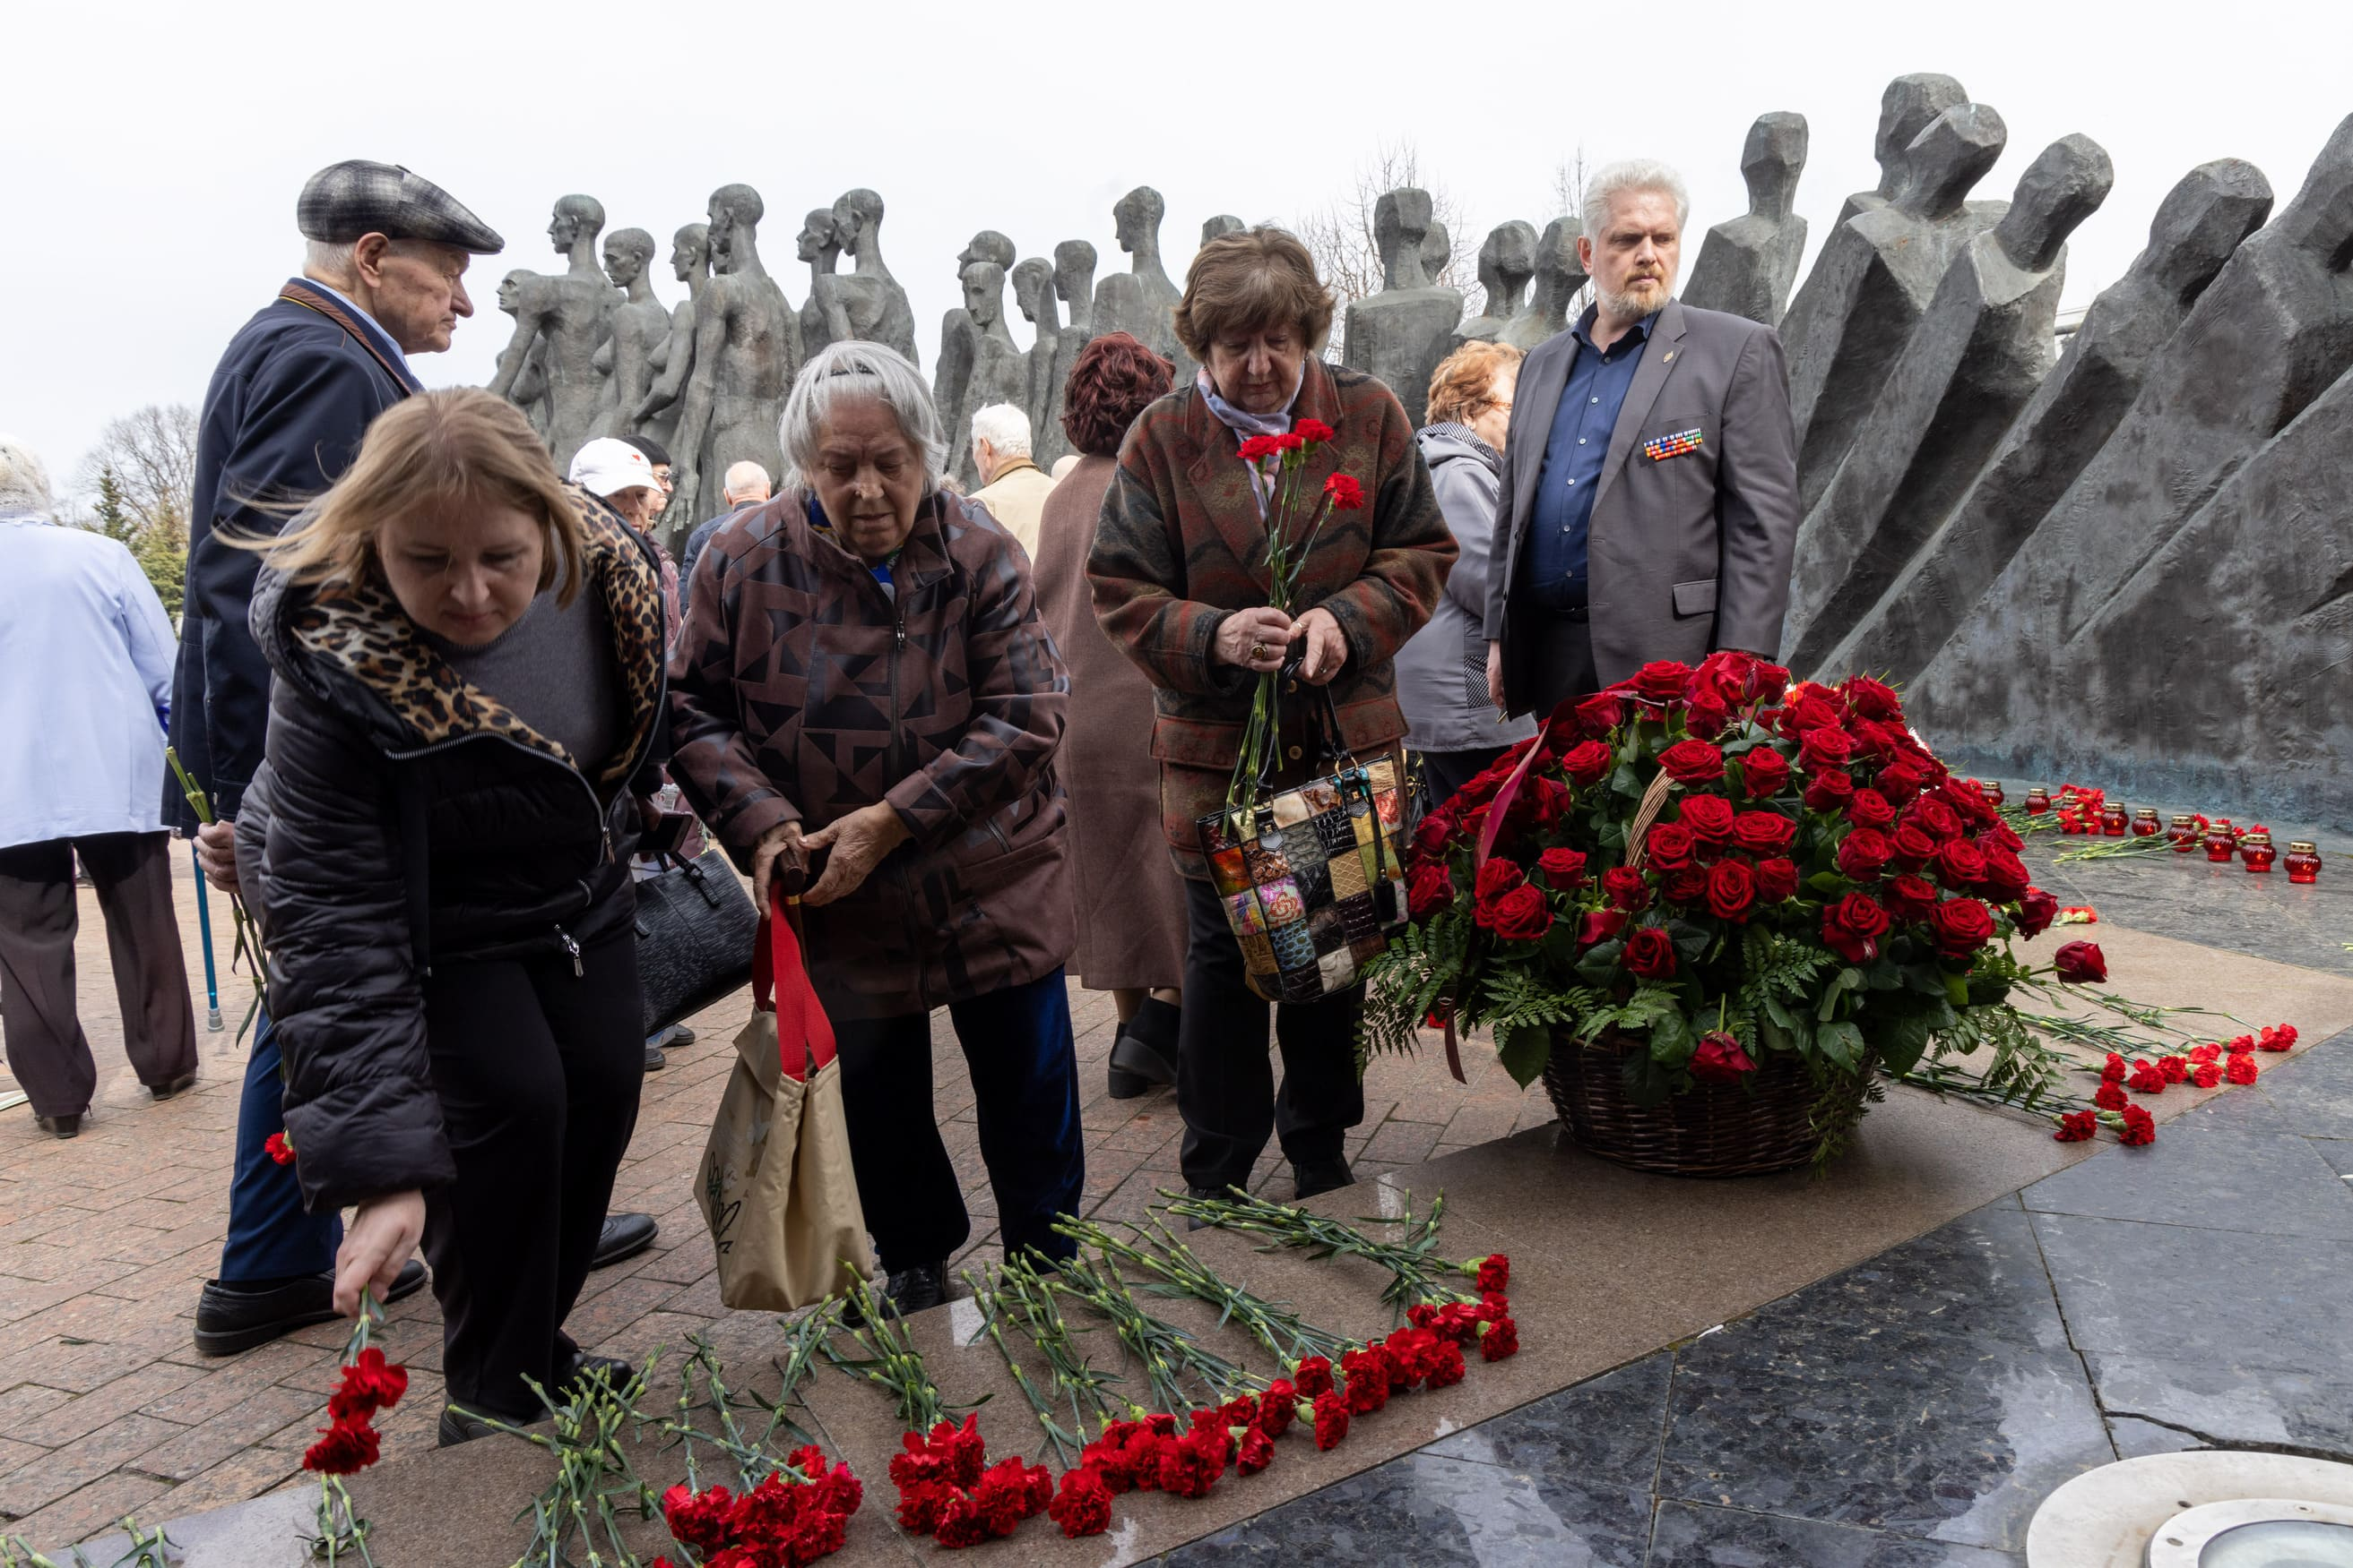
11.04.2024.
11 апреля у Музея Победы состоялась мемориальная акция памяти узников нацизма. Мероприятие было посвящено Международному дню освобождения узников фашистских концлагерей.
В акции приняли участие бывшие малолетние заключенные концлагерей, ветераны Великой Отечественной войны, кадеты и юнармейцы. Среди почетных гостей были заместитель председателя Комитета общественных связей и молодёжной политики города Москвы Артур Берлов, председатель Московского городского отделения Российского союза бывших несовершеннолетних узников фашизма Зинаида Лашук, председатель Общественной организации бывших несовершеннолетних узников фашизма Московской области Инна Харламова, сопредседатель Международного союза бывших несовершеннолетних узников фашизма, член-корреспондент РАН Николай Махутов и другие.
«Великая Отечественная война принесла много горя и трагедий, но, пожалуй, одной из самых страшных по своей жестокости является история нацистских лагерей смерти. Через систему концлагерей на территориях, подконтрольных гитлеровской Германии, прошли многие миллионы человек, из них погибли более 11 миллионов. Говорить об этом очень тяжело, потому что приходится рассказывать о нечеловеческих страданиях, через которые пришлось пройти людям. Забывать об этой позорной странице истории мы не имеем права – эти преступления не имеют срока давности. И нужно сделать все, чтобы такое никогда и нигде не повторилось», – отмечает заместитель генерального директора Музея Победы Федор Смуглин.
Во время акции память узников и воинов почтили минутой молчания. Участники возложили цветы и венки к монументу «Трагедия народов» и зажгли свечи.

Адрес страницы: http://sao.mos.ru/news/news/detail/12309538.html
Префектура Северного административного округа города Москвы

